几种工艺处理
(1) 轴，选材：45钢。硬度要求为：220HB～250HB；轴颈和锥孔进行表面淬火，硬度要求为52HRC。
(1)确定工艺路线、热处理工艺
(2)分析组织与性能
答:(1)工艺路线：锻造→正火→粗加工→调质→精加工→表面淬火+低温回火→磨削加工。
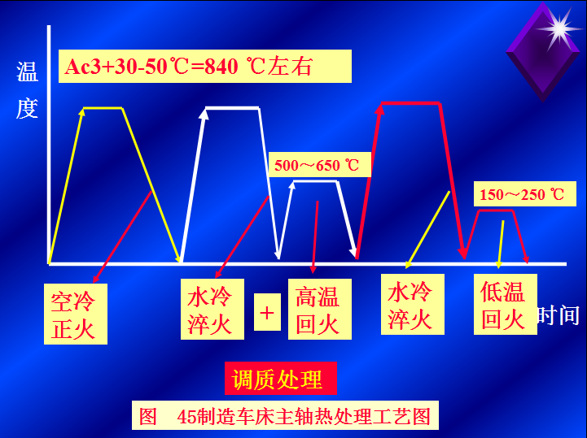
(2)组织与性能
原始组织：F+P
正火后的组织：F+S 正火的目的：消除锻造应力、细化、均匀化组织
调质（淬火+高温回火）后的组织：回火S 性能：良好的综合机械性能。
表面淬火+低温回火： 表面组织为：回火M。性能：硬度较高，耐磨。
心部组织为：回火S。性能：良好的综合机械性能。
(2) 板挫的要求：表面刃部有高的硬度（64HRC-67HRC），柄部硬度<35HRC。选材：T12钢。
(1)确定工艺路线、热处理工艺参数
(2)分析组织与性能
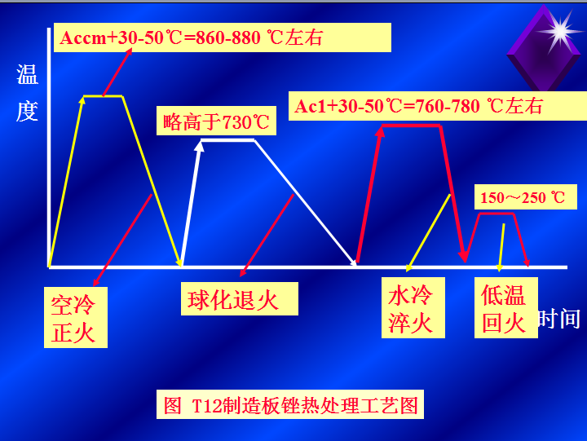
(1)工艺路线
热轧钢板（带）下料一锻（轧）柄部-正火-球化退火-机加工-淬火-低温回火。
(2) 组织与性能
原始组织：P +Fe3CⅡ （连续的网状组织）
正火后的组织： S +Fe3CⅡ （不连续的网状组织）, 为球化退火作准备。
球化退火后的组织：在铁素体基体上分布着细小均匀的球状渗碳体。
淬火： Fe3C (球状) +M+A’
低温回火： Fe3C (球状) +回火M+A’

(3) 汽车齿轮受力较大，受冲击频繁，其耐磨性、疲劳强度、心部强度以及冲击韧性等，均要求比机床齿轮高。
选材：合金渗碳钢20Cr或20CrMnTi 回答以下问题：
(1)工艺路线、热处理工艺参数
(2)分析组织与性能
(1)渗碳齿轮的工艺路线：下料→锻造→正火→切削加工→渗碳、淬火+低温回火→喷丸→磨削加工
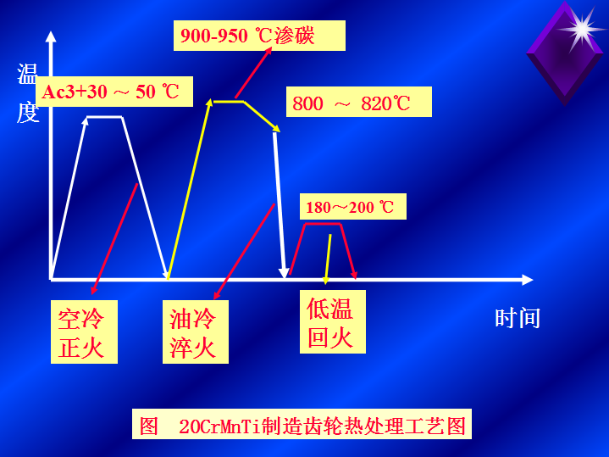
(2)目的、组织与性能
正火的目的：提高硬度，改善切削性能
渗碳：提高表面碳质量分数，提高硬度、提高耐磨性，渗碳后表面碳质量分数1.0%，心部0.2%。
淬火：使表面获得马氏体, 心部完全淬透为M，多数情况为T+M+少量F
低温回火：消除淬火应力，保持表面高硬度、高耐磨。

(2)目的、组织与性能

最终热处理后的组织：
表面渗碳层的组织：
合金渗碳体+回火马氏体+少量残余奥氏体
硬度60HRC～62HRC
心部组织：
完全淬透：回火马氏体
多数情况心部为：屈氏体+回火马氏体+少量铁素体
硬度：25HRC ～40HRC;心部韧性一般高于700kJ/m2
喷丸强化：将金属丸喷射到零件表面，使零件表面产生一定的塑性变形，从而产生加工硬化效应，增大表层压应力，提高疲劳强度。

(4)汽车弹簧选材：60Si2Mn钢。
(1)工艺路线、热处理工艺参数
(2)分析组织与性能
(1)工艺路线：
下料—成型—淬火+中温回火—喷丸强化
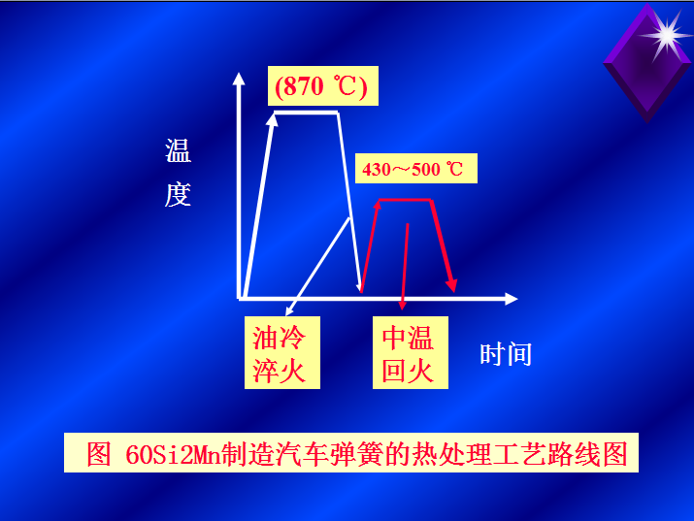
(2)组织与性能
淬火：提高硬度、提高耐磨性，淬火后得到的组织为M
中温回火：具有高的弹性极限和屈服极限，有一定的韧性；后得到的组织为回火T
喷丸强化：将金属丸喷射到零件表面，使零件表面产生一定的塑性变形，从而产生加工硬化效应，增大表层压应力，提高疲劳强度。

(5)高速钢
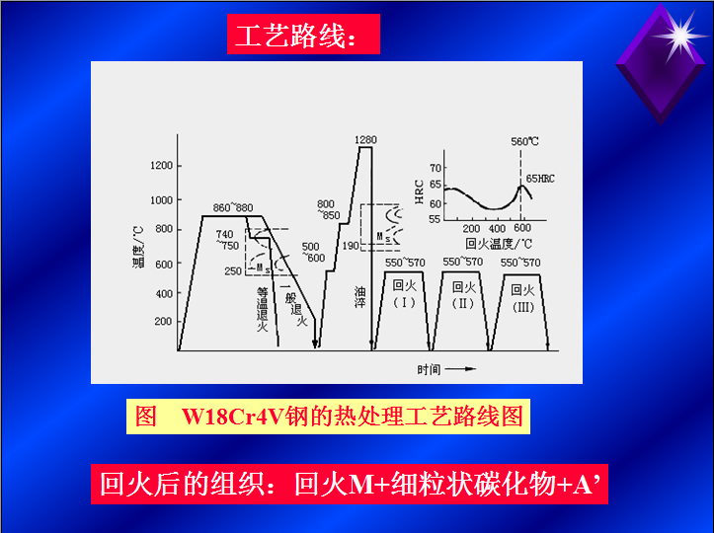

(6)滚珠轴承钢
锻造—正火——球化退火——机械粗加工—淬火+冷处理—低温回火——磨削加工——低温时效
锻造后的组织为：索氏体+少量粒二次渗碳体，硬度255 HB –340HB
正火：目的是细化组织并消除锻造缺陷
球化退火：降低钢的硬度，以利于切削加工，获得球状珠光体，为零件的最终热处理作准备。
淬火：840℃，组织：M
冷处理：-60～-80℃，使残余A转变成M,为了稳定尺寸。
低温回火：150～160℃ ，组织：回火M+细小弥散的碳化物+A’。
低温时效: 120～130℃ 多次，进一步稳定尺寸，消除磨削中的应力。
